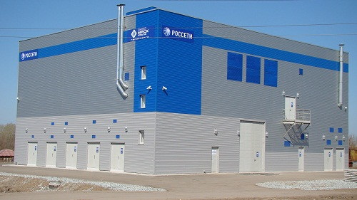

Филиал ОАО "Межрегиональная распределительная сетевая компания (МРСК) Урала" - "Пермэнерго" осуществляет передачу электрической энергии по распределительным сетям напряжением 0,4 – 110 кВ и подключение потребителей Пермского края к электросетевой инфраструктуре.
Директор филиала – Жданов Олег Михайлович.
С 2005 года возглавляет региональную электросетевую компанию «Пермэнерго». Депутат Законодательного Собрания края первого (2006-2011) и второго созывов (с 2011) от округа № 25. Награжден медалью ордена «За заслуги перед Отечеством» II степени, орденом преподобного Сергея Радонежского II степени. Женат, двое детей.
Максимальная выработка электроэнергии пришлась на 1990 год – 31,9 млрд. кВт-часов. В 1992 г. было образовано акционерное общество «Пермэнерго», куда вошли 13 тепловых и 1 гидравлическая электростанция, 9 предприятий электрических и тепловых сетей. Основной целью создания Пермской энергетической системы явилось осуществление бесперебойного электро- и теплоснабжения населения и промышленных предприятий г. Перми и Пермской области.
В 2005 году, согласно государственной программе реформирования энергетической отрасли из ОАО «Пермэнерго» выделились акционерные общества «Пермская генерирующая компания», «Яйвинская ГРЭС», «Пермская энергосбытовая компания», «Пермэнергоремонт» и «Пермэнергоспецремонт».
С 1 апреля 2005 года ОАО «Пермэнерго» работает как региональная электросетевая компания.

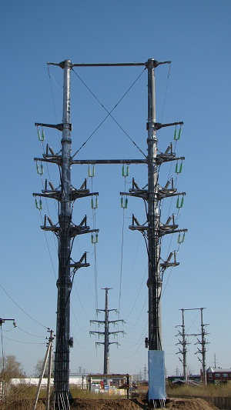
C 30 апреля 2008 года «Пермэнерго» является филиалом ОАО «МРСК Урала».
В состав филиала входят 8 производственных отделений:
Березниковские, Кунгурские, Очерские, Пермские городские, Северные, Центральные, Чайковские и Чусовские электрические сети.
В электрических сетях "Пермэнерго" на балансе находятся: более 360 подстанций напряжением 35-110 кВ, 12 784 трансформаторных подстанций и распределительных пунктов с общей установленной мощностью более 11 000 МВА, 45,827 тыс.км линий электропередачи различного напряжения.
Объем инвестиций «Пермэнерго» в развитие электросетевой инфраструктуры Пермского края в 2013 году составил почти 3,5 млрд. рублей. Построено почти 600 км линий электропередачи, введено в строй 168 МВА.
Наиболее значимым объектом 2013 года стало строительство подстанции 110/10 кВ "Заостровка" мощностью 50 мегавольт-ампер ( МВА), с заходами воздушно-кабельных линий 110 кВ.Реализация этого проекта позволила обеспечить выдачу 165 МВт мощности, введенной на Пермской ТЭЦ-9.

В целях осуществления данного проекта филиал ОАО «МРСК Урала» - «Пермэнерго» выполнил строительство воздушно-кабельных линий общей протяженностью 17,3 км, в том числе в кабельном исполнении – 9,7 км. При строительстве воздушных ЛЭП установлено 54 опоры, в том числе 33 опоры нового поколения - четырехцепных многогранных металлических. Данная опора представляет собой трубчатую конструкцию длиной 40 метров и весом почти 40 тонн. Уникальные опоры при строительстве линий электропередачи 110 кВ применены на Урале впервые. В целом по стране они установлены только в Сочи, в Подмосковье и Сибири. Еще одним современным техническим решением стало использование на ВЛ 110 кВ грозозащитного троса со встроенным оптико-волоконным кабелем. Осуществлена сложная операция по прокладке участка волоконно-оптической линии связи (ВОЛС) по железнодорожному мосту.

В течение 2013 года по договорам технологического присоединения к сетям «Пермэнерго» подключено более 12,3 тысяч новых потребителей.
Осуществлено подключение целого ряда важных социальных объектов, в том числе многоквартирных жилых домовПерми и Пермского края.

Перспективные планы «Пермэнерго» на 2015-2018 годы включают строительство в г. Перми подстанции «Свиязева», реконструкцию подстанций «Балмошная», «Егошиха», «Северная», «Балатовская».

